

РЕСПУБЛИКА КАРЕЛИЯ
KARJALAN TAZAVALDU

АДМИНИСТРАЦИЯ
СУОЯРВСКОГО МУНИЦИПАЛЬНОГО ОКРУГА
SUOJÄRVEN PIIRIKUNNAN HALLINDO

ПОСТАНОВЛЕНИЕ

19.06.2025 № 539

Об обеспечении безопасности проведения праздничных мероприятий, посвященных празднованию Дня Суоярвского муниципального округа

В целях обеспечения безопасности граждан при проведении мероприятий, посвященных празднованию Дня Суоярвского муниципального округа:
1. Рекомендовать ОМВД России «Суоярвское» (Кудряшев К.А.) 12 июля 2025 года с 08 час. 00 мин до 22 час.30 мин.:
1.1. принять меры к обеспечению охраны общественного порядка при проведении праздничных мероприятий;
1.2. перекрыть движение автомобильного транспорта по маршрутам согласно приложению:
1.2.1. по ул. Победы от железнодорожного переезда и по площади Ленина 12 июля 2025 года с 08 час. 00 мин. до 22 час. 30 мин. для проведения торжественных мероприятий.
2. Рекомендовать ГБУЗ «Суоярвская ЦРБ» (Зайналов В.М.):
2.1. обеспечить медико-санитарное сопровождение праздничных мероприятий.
3. Рекомендовать ГКУ РК «ОПС по Суоярвском муниципальному округу» (Калачев Ю.А.):
3.1. обеспечить пожарную безопасность праздничных мероприятий.
4. Признать утратившим силу постановление администрации Суоярвского муниципального округа от 14.06.2024 № 560 «Об обеспечении безопасности проведения праздничных мероприятий, посвященных празднованию Дня Суоярвского муниципального округа с административным центром в городе Суоярви».
5. Настоящее постановление подлежит размещению на официальном сайте Суоярвского муниципального округа в информационно-телекоммуникационной сети «Интернет».
6. Контроль за исполнением настоящего постановления оставляю за собой.

Глава Суоярвского
муниципального округа Р.В. Петров

______________________________________________________________________________________ Разослать: Дело, отдел ГО и ЧС, ООКиСП, ЕДДС, ОПС, ОМВД России «Суоярвское», ГБУЗ «Суоярвская ЦРБ».

Приложение
к постановлению администрации Суоярвского
муниципального округа
от 19.06.2025 № 539

СХЕМА ПЕРЕКРЫТИЯ ДВИЖЕНИЯ АВТОМОБИЛЬНОГО ТРАНСПОРТА

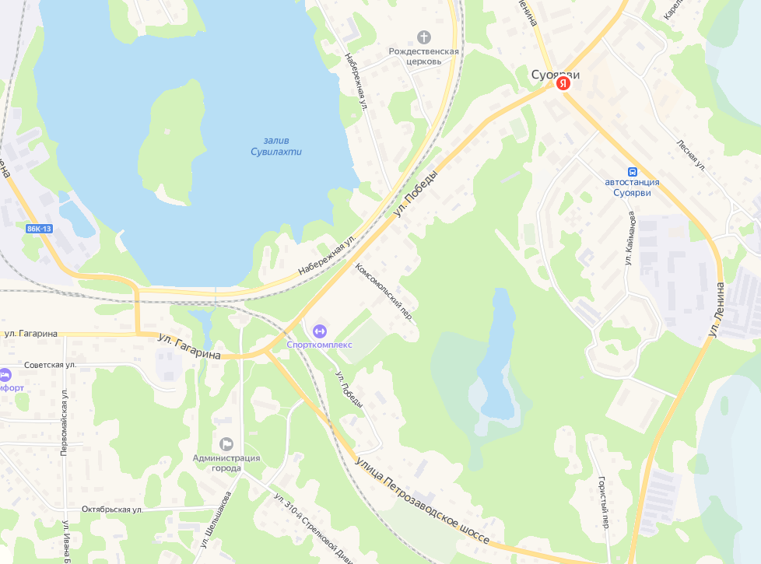
с 08 час. 00 мин. до 22 час. 30 мин. по ул. Победы от железнодорожного переезда и по площади Ленина

